PROJE RAPORU: FIREBASE & AYARLAR MENÜSÜ
Ders Adı: Mobil Uygulamalar Öğrenci Adı Soyadı: Mehmet Tokmak Öğrenci Numarası: 241109042 Proje Konusu: Flutter ile Firebase Login, Ayarlar Menüsü ve Dinamik İçerik Yönetimi Tarih: 17.12.2025

1. PROJENİN AMACI
Bu projede, temel kelime üretme uygulamasına Kullanıcı Giriş Sistemi (Firebase Auth), Gelişmiş Ayarlar Menüsü ve Veri Yönetimi (Silme) özellikleri eklenmiştir. Amaç, uygulamanın kişiselleştirilebilir (Dil, Boyut) olmasını sağlamak ve kullanıcıya tam veri kontrolü sunmaktır.

2. EKLENEN YENİ ÖZELLİKLER
- Gelişmiş Ayarlar Menüsü:
  - Dil Seçeneği: Kullanıcı Türkçe (TR) ve İngilizce (EN) arasında geçiş yapabilir. Uygulama dili anlık olarak değişir.
  - Metin Boyutu: Kullanıcı kartlardaki yazı boyutunu S (Küçük), M (Orta), L (Büyük) olarak değiştirebilir.
- Veri Yönetimi (Silme İşlemi): Favoriler listesine eklenen kelimeler için "Sil (Çöp Kutusu)" butonu eklenmiştir. Kullanıcı dilediği kelimeyi listeden kaldırabilir.
- Güvenli Çıkış: Ayarlar menüsüne eklenen "Çıkış Yap" butonu ile kullanıcı oturumu güvenli şekilde kapatılır.

3. KULLANILAN TEKNOLOJİLER
- Flutter & Dart: Arayüz ve Provider state yönetimi.
- Firebase Authentication: Güvenli giriş/çıkış işlemleri.
- Provider Paketi: Dil ve Yazı Boyutu gibi ayarların tüm sayfalarda anlık güncellenmesi için kullanıldı.

4. UYGULAMA EKRAN GÖRÜNTÜLERİ
Şekil 1: Yeni Ayarlar Menüsü (Dil ve Boyut Seçimi) 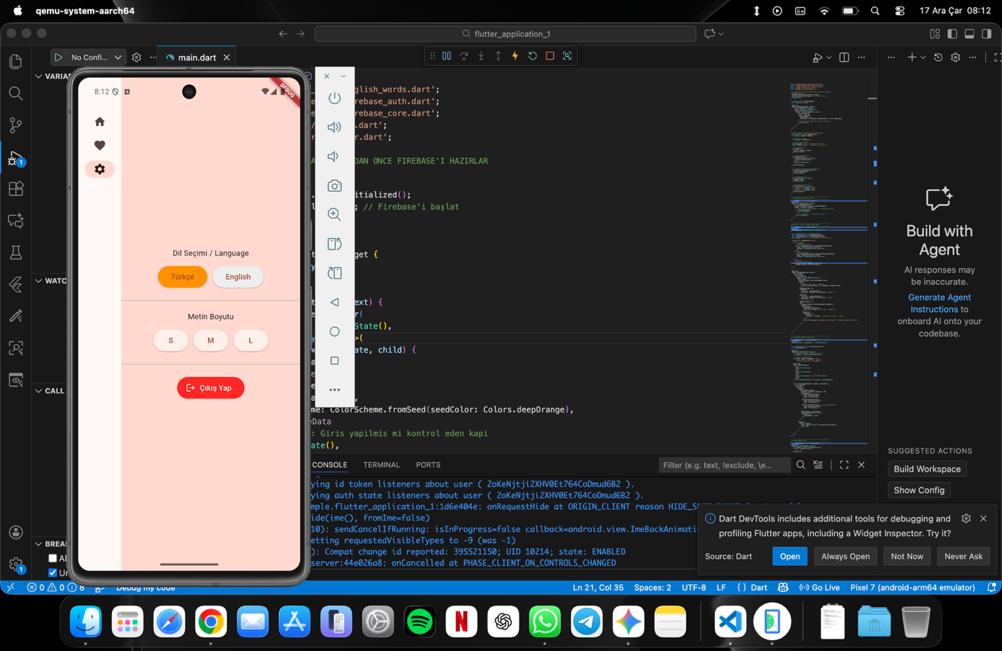
Şekil 2: Favoriler Sayfası ve Silme Butonu 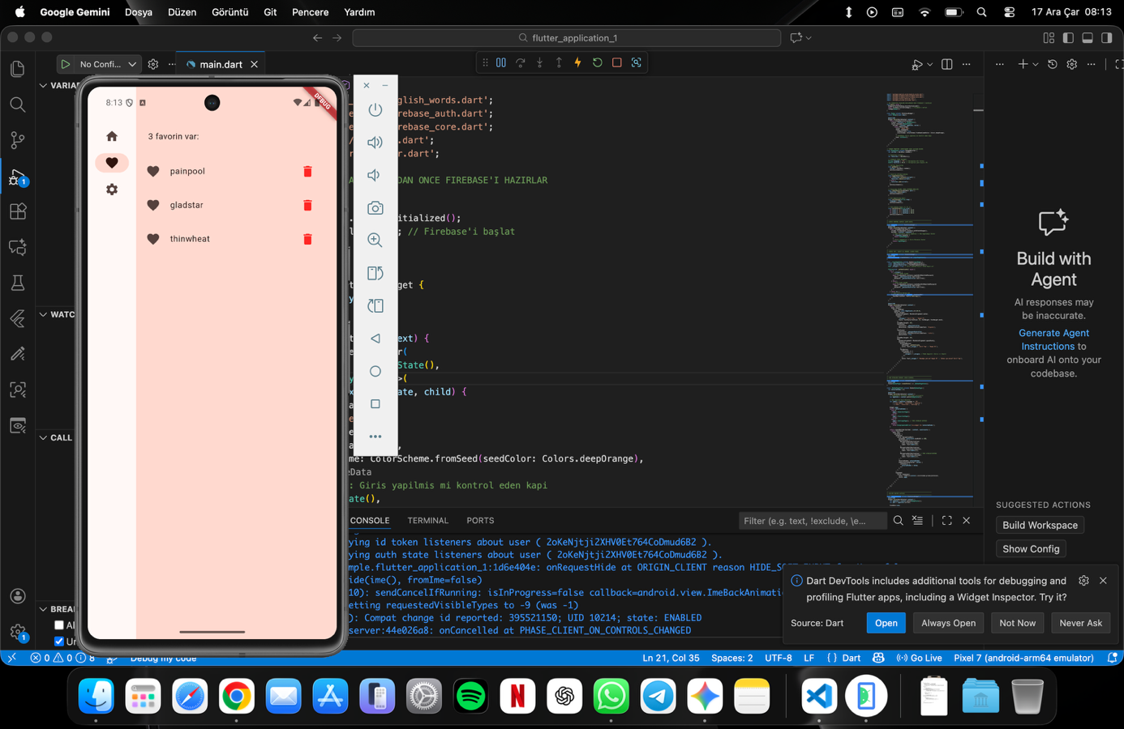
Şekil 3: Giriş Ekranı 